5 SKYRIUS
NUSTATYMAS IR NAUDOJIMAS
5.1 VEIKIMAS
ĮSPĖJIMAS
1. Prieš naudodami atidžiai perskaitykite šio vadovo 1.4 skirsnyje pateiktas atsargumo priemones.
2. Geltos detektorius negali būti naudojamas, jei nepavyksta sukalibruoti, ir jį turi taisyti įgaliotas ir kvalifikuotas techninės priežiūros personalas.
Prietaisas gali atlikti „1 kartą“, tai yra apdoroti kiekvieno matavimo rezultatą kaip išmatuotą vertę. Prietaisas taip pat gali atlikti „vidutinės vertės matavimą“, tai yra apdoroti 2-5 matavimų vidutinį rezultatą kaip išmatuotą vertę.
Be to, matavimo rezultatas gali būti išsaugotas arba ne.
Pagal matavimo tašką ir matavimo būseną nustatykite matavimo laiką ir, ar išsaugoti, ar ne.
5.1.1 VIDUTINIŲ MATAVIMO LAIKŲ NUSTATYMAS
① Pasirinkite "Configuration" meniu ekrane paspaudus mygtuką ekrane. | 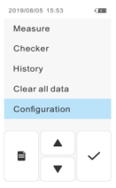
② Nustatymo ekrane pasirinkite „Average“.  Paryškinamas paskutinio matavimo nustatymas nuo „1“ iki „5“. | 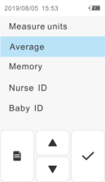
③ Pasirinkite numatomą vidutinį laiką.  1 kartą: (paimkite 1 karto rezultatą kaip išmatuotą vertę)  2–5 kartus: Vidutinis matavimas (išmatuota reikšme imkite 2–5 matavimų vidutinį rezultatą).  Ekrane pasirodo „AVE“, kai pasirenkamas skaičius nuo „2“ iki „5“. | 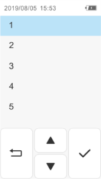
5.1.2 MATAVIMO REZULTATŲ IŠSAUGOJIMO/NEIŠSAUGOJIMO NUSTATYMAS
① Pasirinkite "Configuration" meniu ekrane paspaudus mygtuką ekrane. | 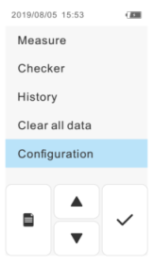
②Nustatymų ekrane pasirinkite "Memory"  "Off" Išjungta: matavimo rezultatai neišsaugomi pagrindiniame kompiuteryje.  "Memory only" Tik atmintis: išsaugokite matavimo rezultatus pagrindiniame kompiuteryje. | 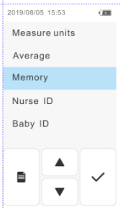
③ Pasirinkite laukiamą atminties funkciją.  Off: Išjungta: matavimo rezultatai neišsaugomi pagrindiniame kompiuteryje.  Memory only: Tik atmintis: išsaugokite matavimo rezultatus pagrindiniame kompiuteryje. | 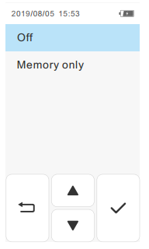

5.1.3 MATAVIMO ETAPAI
①Išimkite įrenginį iš įkroviklio. | 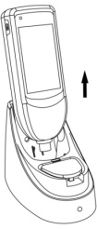
② Išvalykite optinį zondą medicininiu alkoholiu | 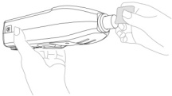
③Jei maitinimas IŠJUNGTAS /OFF, paspauskite ir palaikykite maitinimo jungiklį ON ilgiau nei 5 sekundes, kad įjungtumėte maitinimą.  Jei prietaisas neveiks ilgiau nei 1 min., ekrane nebus rodoma. Palieskite ekraną, kad pabustų. | 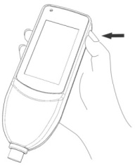
④Jei ekranas nėra matavimo ekranas, paspauskite mygtuką mygtuką ir meniu ekrane pasirinkite „Matuoti“ / "Measure". Ekranas pasisuks į matavimo sąsają.  Po kelių sekundžių užsidega žalia indikatoriaus lemputė „Parengta“, nurodanti, kad prietaisas paruoštas matavimui. | 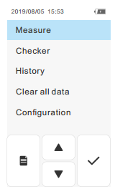
5.1.3.1. ATLIEKANT MATAVIMUS NESAUGOJANT MATAVIMO REZULTATŲ
Nustatymas “Atmintis” / "Memory" turi būti nustatytas į „Išjungta“/ "Off".
① Įsitikinkite, kad dega indikatoriaus lemputė
② Padėkite optinį zondą vertikaliai ant matavimo taško (krūtinkaulio arba kaktos) ir švelniai stumkite, kol jis pradės švytėti.  Matavimas atliekamas šiuo metu. Jei „Average“ jau nustatytas į skaičių nuo „1“ iki „5“, bus rodomas likęs matavimų laikas. Pakartokite likusį matavimų laiką, įsitikindami, kad dega indikatorius | 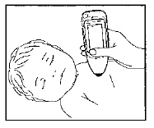
③ Išmatuotos vertės bus rodomos ekrane.
Jei "Average" jau nustatytas į skaičių nuo "1" iki "5", vidutinė išmatuotų verčių vertė bus rodoma pasibaigus pasirinktam matavimo laikui.
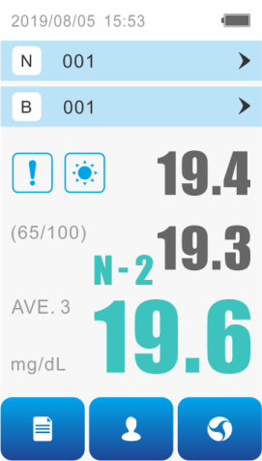
Paskutinis matavimo rezultatas
Kūdikio ID
Vienetas
Atvejų, kuriuos galima išsaugoti, skaičius
Pirmenybinis gydymas
Duomenų numeris
Vidutinis laikas
Matavimo rezultatas prieš paskutinį
Naujausias matavimo rezultatas
Likę matavimų laikai
Pradėkite matavimą kitam pacientui
Fototerapijos užbaigimas
Baterijos simbolis
Slaugytojo ID
④ Nuskaitykite išmatuotą vertę.
Galima atlikti / rodyti daugiausia 3 matavimus. Jei rodomas „Er1“, tai reiškia, kad išmatuota vertė nepatenka į matavimo diapazoną.
Norėdami išeiti iš matavimo, atlikite operaciją „Įrenginio išdėstymas“/ "Device Placement". Norėdami atlikti kitą matavimą, paspauskite mygtuką, kad ištrintumėte rodomus matavimo rezultatus, ir tęskite nuo 1 veiksmo.
Vieną kartą paspaudus mygtuką paskutinis matavimo rezultatas bus ištrintas.
Paspaudus ir palaikius mygtuką visi rodomi matavimo rezultatai bus ištrinti.

PASTABA
Jei išmatuota vertė nepatenka į rodymo diapazoną (26,6 mg/dL, 451 μmol/L), bus rodoma „Er1“.

5.1.3.2 ATLIEKANT MATAVIMUS, KURIE REIKIA IŠSAUGOTI REZULTATUS
Nustatymas "Atmintis" / "Memory" turi būti nustatytas į "Tik atmintis" / "Memory only".
a. Jei "slaugytojo ID" buvo nustatytas kaip "Brūkšninio kodo įvestis" arba "Touch input", įveskite slaugytojo ID. Galima neįvesti slaugytojo ID ir palikti jį tuščią.
b. Įveskite kūdikio ID.
c. Įsitikinkite, kad dega indikatoriaus lemputė Ready.
Apie ID įvedimą  Slaugytojo ID ir kūdikio ID galite įvesti iki 16 simbolių.  Įveskite ID naudodami brūkšninio kodo skaitytuvą  ① Paspauskite ir palaikykite  mygtuką, kai brūkšninio kodo skaitytuvas yra nukreiptas į nuskaitytą brūkšninį kodą.  Galima nuskaityti šiuos brūkšninius kodus:  Kodai EAN/JAN, CODE128, ANSI/HIBC, CODE39.  ② Nuskaitytas ID bus rodomas, kai brūkšninio kodo skaitytuvas šviečia ir nuskaito brūkšninį kodą. Patvirtinkite, ar rodomas ID yra teisingas.  ③Paspauskite mygtuką, tada įveskite kitą ekraną po ID įvedimo.  ④Norėdami perjungti į įvesties režimą į jutiklinę įvestį, paspauskite mygtuką.. | 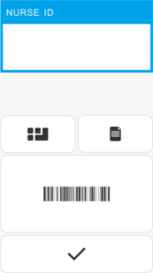
Įveskite ID per jutiklinį ekraną  ①Paspauskite mygtuką norėdami ištrinti simbolį ir vėl įvesti.  Įveskite simbolį, paspauskite mygtuką, užbaikite ID įvedimą, tada įeikite į kitą ekraną. | 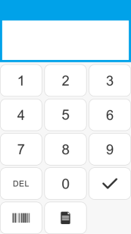
②Padėkite optinį zondą vertikaliai ant matavimo taško (krūtinkaulio arba kaktos) ir švelniai stumkite, kol jis pradės švytėti.
Matavimas atliekamas šiuo metu. Jei "Average" jau nustatytas į skaičių nuo "1" iki "5" kartų, bus rodomas dabartinis matavimų laikas. Pakartokite likusį matavimų laiką, įsitikindami, kad dega indikatorius Ready.
③ Išmatuotos vertės bus rodomos ekrane.
Jei „Vidutinis“ jau nustatytas į skaičių nuo „1“ iki „5“ kartų, matavimo vertė (vidutinė vertė) bus rodoma pasibaigus pasirinktam matavimo laikui.
Start measurement for the next patient
The last measurement result

Remaining times of measurements
Data number
Priority treatment
Averaging times
The one before last measurement result
The latest measurement result

Completing phototherapy
Baby ID

Battery symbol
Unit
Number of cases that can be saved
Nurse ID
④ Nuskaitykite išmatuotą vertę.
Kiekvienam pacientui gali būti atliekami / rodomi daugiausiai 3 matavimai.
Paspauskite  kad pridėtumėte prioriteto ženklą  nurodantį, kad bilirubino reikšmei yra didelė rizika, ir fototerapijos pabaigos ženklą rodantį, kad fototerapija baigta, kad būtų įrašyta paciento būklė.
Norėdami išeiti iš matavimo, eikite į veiksmą ⑤arba „5.2 Įrenginio išdėstymas“ / “Device Placement".
Norėdami tęsti kitų pacientų matavimą, paspauskite mygtuką ir tęskite nuo b veiksmo „Įveskite kūdikio ID“.
Jei išsaugoma 100 matavimo rezultatų, tolesni matavimai negali būti atliekami.
Tęskite tolesnius matavimus po vieną ištrynę istorijos įrašą ekrane „Istorija“ arba ištrynę visus istorijos įrašus ekrane „Išvalyti visus duomenis“.

⑤ Norėdami peržiūrėti istoriją, paspauskite mygtuką ekrane ir meniu ekrane pasirinkite "Istorija" / "History". Istorijos duomenys rodomi kūdikio ID sąrašo forma.
Pasirinkite laukiamą kūdikio ID, tada bus rodoma išsami matavimo rezultatų informacija.
Peržiūrėkite istorijos duomenis  a. Meniu ekrane pasirinkite „Istorija“/"History" | 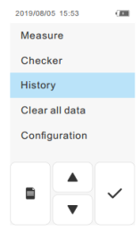
b. Istorijos duomenys rodomi kūdikio ID sąrašo forma. | 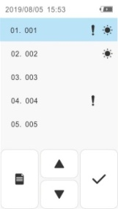
c. Pasirinkite laukiamą kūdikio ID ir paspauskite mygtuką, tada bus rodoma išsami matavimo rezultatų informacija.
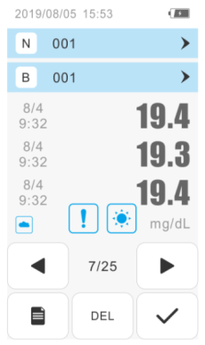
Date and time of measurement
Baby ID
Nurse ID
d. Norėdami peržiūrėti duomenis prieš ir po, paspauskite arba mygtuką.
Norėdami ištrinti istorijos duomenis, paspauskite , ir patvirtinimo ekrane paspauskite .
Ištrinkite visus istorijos duomenis  Meniu ekrane pasirinkite „Išvalyti visus duomenis“.  / "Clear All Data".  Visi duomenys bus ištrinti patvirtinimo ekrane paspaudus „Išvalyti visus duomenis“ / "Clear all Data" ir dar kartą paspaudus patvirtinimo ekrano mygtuką.  Duomenis po vieną galima ištrinti iš „Istorijos“ / "History" ekrano. |  | 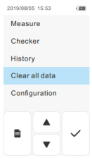
Istorinių duomenų perdavimas  ① Prijunkite kompiuterį USB duomenų kabeliu;  ② Meniu ekrane pasirinkite Konfigūracija / Configuration. |  | 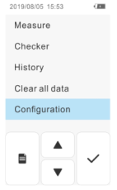
③ Nustatymo sąsajoje pasirinkite Duomenų perdavimas / Data transmission. |  | 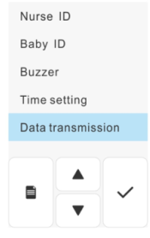
④ Įvedus teisingą slaptažodį slaptažodžio įvesties puslapyje, pagrindinis kompiuteris tinkamai dedamas ant pagrindo, o USB laidas prijungiamas prie pagrindo ir kompiuterio. Rodydami perdavimo eigą nuo 0% iki 100%, galite eksportuoti TXT failą, kuriame yra visi jūsų kompiuterio istoriniai duomenys. |  | 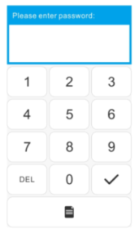

5.2 ĮRENGINIO PASTATYMAS
① Išvalykite optinį zondą medicininiu alkoholiu | 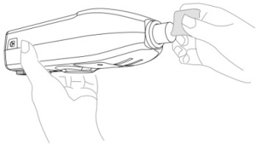
② Padėkite įrenginį ant pagrindo | 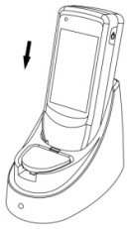
③ Padėkite prietaisą ant pagrindo, kai neatliekami matavimai.
Maitinimas bus ĮJUNGTAS, kai jis bus pastatytas ant pagrindo. Padėjus įrenginį ant pagrindo 1 min., ekranas bus IŠJUNGTAS, bet maitinimas išsijungs.
Jei įrenginys nepadėtas ant pagrindo, kai maitinimas įjungtas, ekranas išsijungs po 1 minutės. Jei įrenginys bus toje pačioje būsenoje 9 min (iš viso 10 min.), maitinimas IŠJUNGTAS.
Jei prietaisas neuždėtas ant įrenginio, paspauskite ir palaikykite maitinimo jungiklį ilgiau nei 5 sekundes, maitinimas IŠJUNGTAS.

